

Thêm vào đó là hỗ trợ cho sendGrid : npm install nodemailer-sendgrid-transport

Send Grid là dịch vụ send mail free 100 mails/ day

tạo tại khoản & api

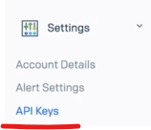

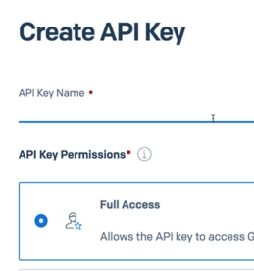

Setup

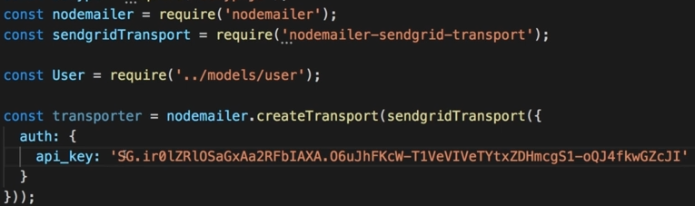

Send mail sau khi đăng ký thành công

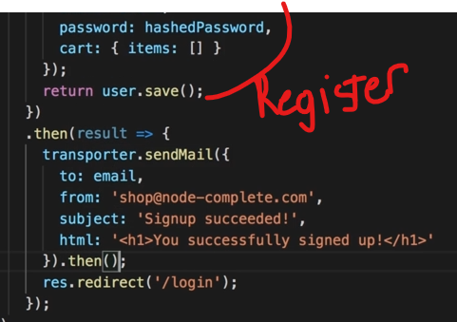

1. Chờ send thành công mới redirect (dùng then() )
2. Redirect luôn không chờ